**รูป ER Diagram**

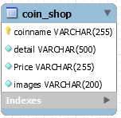

**รูป ไดอะแกรมของโปรแกรม**

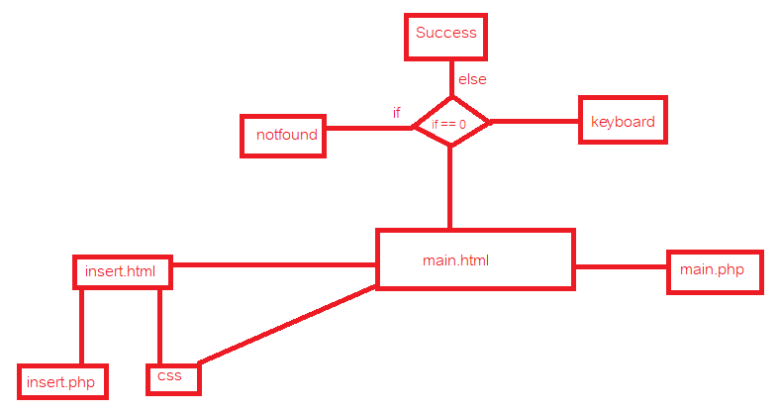

ไฟล์ coin.css

ใช้สำหรับตกแต่งไฟล์ insert.html และ main.html

ไฟล์ Insert.html

เป็นหน้าเว็บเพิ่มข้อมูล

ไฟล์ Insert.php

เป็นข้อมูลของหน้าเว็บ insert ที่เชื่อมกับฐานข้อมูล database

ไฟล์ Main.html

เป็นหน้าเว็บไซต์หลักซึ่งจะแสดงข้อมูลหลักๆของเว็บไซต์

ไฟล์ Main.php

เป็นข้อมูลเบื้องหลังของ main.html ที่เชื่อมต่อกับฐานข้อมูลใน database

 คำอธิบายข้อมูล (Data Dictionary)

**ไฟล์ coin.css**

.container {

  display: grid;

  justify-content: center;

  grid-template-columns: auto auto auto; /*Make the grid smaller than the container*/

  grid-gap: 10px;

  background-color: #029474;

  padding: 10px;

  display: flex;

  flex-wrap: wrap;

}

.container > div {

  background-color: rgb(175, 252, 255, 0.8);

  text-align: center;

  padding: 15px 0;

  font-size: 25px;

  height: auto;

  width: 400px;

}

div.font {

  font-size: large;

}

กำหนดขนาด font

กำหนด background

กำหนดขนาดตาราง

**ไฟล์ Insert.html**

<!DOCTYPE html>

<html lang="en">

<head>

    <meta charset="utf-8">

    <meta name="viewport" content="width=device-width, initial-scale=1">

    <link rel="stylesheet" type="text/css" href="coin.css">

กำหนดเพื่อเชื่อมต่อกับข้อมูล css

     <center><h1><p class="text-primary mt-5"><font color=#66FFCC>เพิ่มสินค้า

</font></p></center></h1><br>

    <center><h2><form method="post" action="main.html">

        <input type="submit"  value="กลับหน้าหลัก"class="btn btn-success"><br><br>

    </form><h2></center><h2>

กำหนดปุ่ม กลับหน้าหลัก / เพิ่มสินค้า

        <style>

            body{

                background-image: url("https://sv1.picz.in.th/images/2021/03/26/D6RReW.jpg");

                background-size: cover;

            }

        </style>

กำหนดสไตล์ กำหนด รูปภาพพื้นหลัง

<link href="https://cdn.jsdelivr.net/npm/bootstrap@5.0.0-beta3/dist/css/bootstrap.min.css" rel="stylesheet" integrity="sha384-eOJMYsd53ii+scO/bJGFsiCZc+5NDVN2yr8+0RDqr0Ql0h+rP48ckxlpbzKgwra6" crossorigin="anonymous">

<!-- JavaScript Bundle with Popper -->

<script src="https://cdn.jsdelivr.net/npm/bootstrap@5.0.0-beta3/dist/js/bootstrap.bundle.min.js" integrity="sha384-JEW9xMcG8R+pH31jmWH6WWP0WintQrMb4s7ZOdauHnUtxwoG2vI5DkLtS3qm9Ekf" crossorigin="anonymous"></script>

กำหนด Bootstrab

<form action="insert.php" method="POST" enctype="multipart/form-data">

    <font color=white>

    <center><div>ชื่อเหรียญ</div><br>

    <input type="text" name="coinname" required><br><br>

    <div>รายละเอียดเหรียญ</div><br>

    <input type="text" name="detail" required><br><br>

    <div>ราคาเหรียญ</div><br>

    <input type="text" name="Price" required><br><br>

    <div>รูปภาพ</div><br>

    <input type="file" name="images" required><br><br>

    <button type="submit" name="upload"class="btn btn-success">เพิ่มเหรียญ</button></center></font>

</body>

กำหนด รับค่าข้อมูลที่จะใส่เพิ่มเข้าไป เช่น ชื่อเหรียญ รายละเอียดเหรียญ ราคาเหรียญ รูปภาพ

**ไฟล์ insert.php**

<!DOCTYPE html>

<html lang="en">

<head>

    <meta charset="utf-8">

    <meta name="viewport" content="width=device-width, initial-scale=1">

    <link rel="stylesheet" type="text/css" href="coin.css">

    <center><h1><p class="text-primary"><font color=#66FFCC>เพิ่มเหรียญสำเร็จ</font></p></center></h1>

    <center><h2><form method="post" action="main.html">

        <input type="submit"  value="กลับหน้าหลัก"class="btn btn-success"><br><br>

    </form><h2></center><h2>

    <style>

        body{

            background-image: url("https://sv1.picz.in.th/images/2021/03/26/D6RReW.jpg");

            background-size: cover;

        }

        </style>

<?php

* กำหนดข้อมูลเพื่อเชื่อมกับ CSS
* สร้างปุ่มกลับหน้าหลัก
* กำหนดรูปภาพพื้นหลัง
* $db_host = "localhost";
* $db_user = "root";
* $db_password = "";
* $db_name = "coinshop";
* $mysqli = new mysqli($db_host, $db_user, $db_password, $db_name);
* $mysqli->set_charset("utf8");
* if ($mysqli->connect_errno) {
* echo "Failed to connect to MySQL: (" . $mysqli->connect_errno . ") " . $mysqli->connect_error;
* } else {
* // connect success, do nothing
* // echo "Connect success.";
* }
* if(isset($_POST['upload']))
* {
* $coinname = $_POST['coinname'];
* $detail = $_POST['detail'];
* $Price = $_POST['Price'];
* $images = $_FILES['images']['name'];
* $target = "images/".basename($images);
* $sql = mysqli_query($mysqli,"INSERT INTO coin_shop VALUES ('$coinname', '$detail' , '$Price','$images')");
* if (move_uploaded_file($_FILES['images']['tmp_name'], $target)) {
* }
* }

เชื่อมต่อกับฐานข้อมูลใน Database โดยการกำหนด coinname detail price images ต่างๆให้ตรงกับใน phpMyAdmin

**ไฟล์ main.html**

<script>

    search();

    function search() {

        kw = document.getElementById('kw').value;

        var xmlhttp = new XMLHttpRequest();

        xmlhttp.onreadystatechange = function() {

            if (this.readyState == 4 && this.status == 200) {

                arr = JSON.parse(this.responseText);

                console.log(arr);

            if (arr.length == 0) {

                    document.getElementById('disp').innerHTML = "Not found";

                } else {

                    html = "";

                    for (i = 0; i < arr.length; i++) {

                        html += "<div>"+

                        "<br>"+ arr[i].coinname+"<br>"

                        +"<br>"+arr[i].detail

                        +"<br>"+arr[i].Price

                        +"<br><img src='images/"+arr[i].images+ "'height='200' width='320'></center>"

                        +"</div>";

                    }

                    document.getElementById('disp').innerHTML = html;

                }

            }

        }

        parameters = "kw=" + kw;

        xmlhttp.open("post", "main.php");

        xmlhttp.setRequestHeader("Content-type", "application/x-www-form-urlencoded");

        xmlhttp.send(parameters);

    }

</script>

ตรงนี้เป็นการแสดงค่าข้อมูล จำพวก coinname detail Price Images ที่เราได้ทำการรับค่าข้อมูลมาจาก insert.html

**ไฟล์ main.php**

<?php

    // connect database

    $db_host = "localhost";

    $db_user = "root";

    $db_password = "";

    $db_name = "coinshop";

    $mysqli = new mysqli($db_host, $db_user, $db_password, $db_name);

    $mysqli->set_charset("utf8");

    if ($mysqli->connect_errno) {

        echo "Failed to connect to MySQL: (" . $mysqli->connect_errno . ") " . $mysqli->connect_error;

    } else {

        // connect success, do nothing

        // echo "Connect success.";

    }

    $kw = $_POST['kw'];

    //$typ = $_POST['typ'];

    $sql = "SELECT *

            FROM coin_shop

            WHERE coinname LIKE '%$kw%'OR detail LIKE '%$kw%'";

    $result = $mysqli->query($sql);

    $arr = array();

    if ($result->num_rows > 0){

        // Convert MySQL Result Set to PHP Array of object

        while($row = $result->fetch_object())

        {

            $arr[] = $row;

        }

    } else {

        // echo "Not found.";

    }

    echo json_encode($arr);

เป็นการกำหนดข้อมูลเพื่อเชื่อมต่อกับฐานข้อมูลใน database

นาย มนต์มนัส รำพึงสุข 62160039